商业综合体信息管理系统
系统需求分析文档

2351454 黄文
2353935 刘逸飞
2251597 韦瑾钰
2353926 赵泽远
2351041 刘浩田
2351880 郑淑涵
2352622 张锴元
2350284 张俊峰
2352736 孙一宁
2250832 李杜若

目 录
1. 系统需求概述 1
1.1 系统功能性需求 1
1.1.1 用户登录功能数据需求 1
1.1.2 用户注册功能数据需求 1
1.1.3 用户信息管理功能数据需求 1
1.1.4 区域信息管理功能数据需求 1
1.1.5 合作方信息查询功能数据需求 2
1.1.6 合作方信息修改功能数据需求 2
1.1.7 合作方统计信息报表数据需求 2
1.1.8 场地预约功能数据需求 2
1.1.9 场地活动管理功能数据需求 2
1.1.10 场地活动结算收费功能数据需求 2
1.1.11 场地活动统计数据报表生成功能 3
1.1.12 促销活动管理功能数据需求 3
1.1.13 促销活动统计数据报表生成功能 3
1.1.14 员工权限管理功能数据需求 3
1.1.15 员工个人信息修改功能数据需求 3
1.1.16 员工考勤功能数据需求 3
1.1.17 员工工资管理功能数据需求 4
1.1.18 员工工资统计报表生成功能数据需求 4
1.1.19 员工临时权限管理功能数据需求 4
1.1.20 商户信息管理功能数据需求 4
1.1.21 店面状态管理功能数据需求 4
1.1.22 商户信息统计报表功能数据需求 4
1.1.23 商户租金收取功能数据需求 4
1.1.24 商户租金统计报表功能数据需求 5
1.1.25 停车场车位状态查询功能数据需求 5
1.1.26 停车场出入车计费功能数据需求 5
1.1.27 停车场统计信息报表功能数据需求 5
1.1.28 设备监控和操作功能数据需求 5
1.1.29 设备维护工单功能数据需求 5
1.1.30 综合现金流报表功能数据需求 5
1.2 系统非功能性需求 6
1.2.1 性能需求 6
1.2.2 可靠性需求 6
1.2.3 兼容性需求 6
1.2.4 环境需求 6
1.2.5 可靠性需求 6
1.2.6 可测试性需求 6
1.2.7 可维护性需求 7
1.3 组织结构 7
2. 系统需求分析 8
2.1 系统总体用例 8
2.1.1 总体用例 8
2.1.2 使用者 8
2.2 用户用例 9
2.2.1 用户登录用例需求分析 9
2.2.2 用户注册用例需求分析 10
2.2.3 用户数据修改用例需求分析 12
2.3 区域模块需求分析 13
2.3.1 添加新区域用例需求分析 13
2.3.2 区域信息查询功能用例需求分析 15
2.3.3 区域信息管理功能用例需求分析 16
2.4 合作方模块需求分析 18
2.4.1 添加新合作方用例需求分析 18
2.4.2 合作方信息查询功能用例需求分析 19
2.4.3 合作方信息修改功能用例需求分析 21
2.4.4 合作方统计信息报表用例需求分析 23
2.5 活动模块需求分析 25
2.5.1 场地活动预约功能用例需求分析 25
2.5.2 场地活动管理功能用例需求分析 27
2.5.3 场地活动结算收费功能用例需求分析 28
2.5.4 场地活动统计数据报表生成功能用例需求分析 29
2.5.5 新增促销活动功能用例需求分析 30
2.5.6 促销活动管理功能用例需求分析 32
2.5.7 促销活动统计数据报表生成功能 33
2.6 员工模块需求分析 34
2.6.1 添加新员工用例需求分析 34
2.6.2 员工权限管理功能用例需求分析 35
2.6.3 员工个人信息修改功能用例需求分析 37
2.6.4 员工考勤功能用例需求分析 38
2.6.5 员工工资管理功能用例需求分析 39
2.6.6 员工工资统计报表生成功能用例需求分析 41
2.6.7 员工临时权限管理功能用例需求分析 42
2.7 商户模块需求分析 43
2.7.1 新增商户用例需求分析 43
2.7.2 商户信息管理功能用例需求分析 44
2.7.3 新增店面用例需求分析 45
2.7.4 店面状态管理功能用例需求分析 47
2.7.5 商户信息统计报表功能用例需求分析 48
2.7.6 商户租金收取功能用例需求分析 49
2.7.7 商户租金统计报表功能用例需求分析 51
2.8 停车场模块需求分析 52
2.8.1 停车场信息管理功能用例需求分析 52
2.8.2 停车场车位状态查询功能用例需求分析 53
2.8.3 停车场出入车计费功能用例需求分析 54
2.8.4 停车场内车辆状态查询功能用例需求分析 55
2.8.5 停车场信息统计报表功能用例需求分析 56
2.9 设备模块需求分析 58
2.9.1 设备监控功能用例需求分析 58
2.9.2 设备操作功能用例需求分析 59
2.9.3 设备维护工单功能用例需求分析 60
2.10 现金流模块需求分析 62
2.10.1 综合现金流报表功能用例需求分析 62
附录A. 图表索引 64

系统需求概述
本系统是为商业综合体管理人员设计的综合性信息管理平台，通过权限控制实现差异化数据访问和操作。系统涵盖区域管理、店铺管理、停车场管理、场地活动管理、设备管理、合作管理、员工权限管理、日志管理八大核心板块，支持业务流程闭环管理和数据分析功能。

系统功能性需求

用户登录功能数据需求
用户可以在首页进行登录。登录后则根据用户所属的权限分别跳转到员工界面/合作方界面/商户界面/管理员界面。在跳转后的页面可进行退出登录操作。
登录所需数据中用户名必须在3-10个字符之间，密码必须在6-15个字符之间,只能由ASCLL码表中可见字符组成，并且在数据库中加密存储。
所需数据：用户名、密码

用户注册功能数据需求
用户可以在首页进行注册，注册可选员工/合作方/商户。注册后将到登录页面。
注册所需数据中用户名必须在3-10个字符之间且在数据库中没有重复，密码必须在6-15个字符之间,只能由ASCLL码表中可见字符组成，并且在数据库中加密存储。联系方式需要验证码验证。
第一个注册的用户会成为最高权限的管理员，并且可以指定其他新管理员，任何管理员可以修改其他非管理员用户的身份。
所需数据：用户名、密码、联系方式

用户信息管理功能数据需求
用户可在登录后进入个人信息页面查看和修改个人信息，系统将根据用户身份限制可修改字段范围，修改后数据实时更新至数据库，用户可主动退出或保存后返回主界面。
所需数据：用户名、密码、联系方式、身份类型、所属部门、长期职位、可修改字段列表（如邮箱、电话、头像、紧急联系人）区域信息查询功能数据需求

区域信息管理功能数据需求
拥有查询权限的管理人员可按区域ID、楼层、类型或空置状态检索区域信息，系统返回区域ID、是否空置、面积、类别、店面租金、场地费及当前租户或用途信息，查询结果支持列表与地图视图.
所需数据：账号权限、区域ID、楼层类型、空置状态

合作方信息查询功能数据需求
权限达标的管理人员可查询合作方详细信息，包括联系方式和负责人信息。
合作对象ID为唯一标识符，联系方式需包含电话和邮箱。
所需数据：账号权限、合作对象ID、合作方名称、负责人姓名、联系方式

合作方信息修改功能数据需求
项目经理可修改合作方信息及关联活动状态，需权限校验。
合作活动申请状态包括"审批中/进行中/已完成"三种状态。
所需数据：账号权限、合作对象ID、合作方名称、负责人姓名、联系方式、合作活动申请状态

合作方统计信息报表数据需求
系统按月/季度/年生成合作方统计报表，包含合作方总数、活动次数、总投资金额、平均活动收益、活跃合作方排名，支持按时间段、行业类型筛选并以图表和表格形式导出.
所需数据：时间范围、合作方ID、活动ID、投资金额、活动收入、行业分类

场地预约功能数据需求
项目经理填写活动场地预约申请，由权限达标的管理人员审批。
租用时间需满足"结束时间>起始时间"规则，活动区域ID需为有效编码。
所需数据：合作对象ID、活动区域ID、租用起始时间、租用结束时间、租用用途、合作方名称、员工职位

场地活动管理功能数据需求
活动获批后生成活动记录，项目经理可更新活动名称、参与人数、内容描述、状态（筹备中/进行中/已结束），系统记录修改日志，支持批量导入参与人员。
所需数据：活动ID、活动名、活动人数、内容描述、活动状态、账号权限、临时权限ID

场地活动结算收费功能数据需求
活动结束后系统根据实际使用时长、场地费标准及附加服务自动生成结算单，项目经理确认后生成应收款，支持在线支付与发票申请。
所需数据：活动ID、活动区域ID、租用起始时间、租用结束时间、场地费、附加服务费、支付方式、开票信息

场地活动统计数据报表生成功能
系统按日/周/月生成场地活动统计报表，包含活动场次、总租用时长、总收费、平均上座率、热门场地排行，可导出PDF/Excel。
所需数据：活动ID、活动区域ID、租用起始时间、租用结束时间、场地费、实际参与人数

促销活动管理功能数据需求
管理员或商户可创建促销活动，填写活动名称、促销花费、目标店铺、开始结束时间、折扣或满减规则，系统自动推送至关联店铺。
所需数据：活动ID、活动名称、促销花费、店铺ID列表、活动开始时间、活动结束时间、促销规则描述

促销活动统计数据报表生成功能
系统在促销活动结束后生成效果报表，包括参与店铺数、总销售额增量、促销成本、ROI、优惠券核销率，支持按店铺或活动维度对比。
所需数据：活动ID、店铺ID、促销花费、销售额增量、优惠券使用量、时间范围

员工权限管理功能数据需求
人事管理员可新增、修改或撤销员工权限，权限按角色模板分配，变更即时生效并记录审计日志，支持批量导入与权限有效期设置。
所需数据：员工ID、账号权限、角色模板、授权管理员账号、生效时间、失效时间、变更原因

员工个人信息修改功能数据需求
员工可在权限允许范围内修改个人非敏感信息，系统根据身份类型开放不同字段，修改后同步更新员工表与账号表，并记录修改日志。
所需数据：员工ID、可修改字段列表（如联系方式、紧急联系人、头像链接）、变更内容、修改时间、操作账号

员工考勤功能数据需求
系统每日自动记录员工签到签退时间，允许补录与异常申诉，月末生成考勤汇总。
所需数据：员工ID、签到时间、签退时间、考勤状态（正常/迟到/早退/缺勤）、补录原因、申诉说明

员工工资管理功能数据需求
人事部门每月根据考勤、奖金、罚金计算工资，支持批量导入与个别调整，工资单生成后员工可在线查看与确认。
所需数据：员工ID、底薪、奖金、罚金、考勤次数、实际薪水、发放月份、确认状态

员工工资统计报表生成功能数据需求
员工工资统计报表生成功能数据需求 系统按月生成工资总览报表，包含部门工资总额、人均工资、最高最低值、奖金罚金分布，支持导出与图表展示。
所需数据：时间（月份）、员工ID、部门、底薪、奖金、罚金、实际薪水

员工临时权限管理功能数据需求
项目经理可为活动临时授权员工，权限在活动结束后自动回收，系统记录授权与回收日志。
所需数据：授权人账号、员工ID、活动ID、临时权限内容、授权时间、回收时间、活动结束标记

商户信息管理功能数据需求
管理人员可查看与更新店铺及租户信息，支持按店铺ID、租户名称、状态检索，修改后同步更新店铺表。
所需数据：店铺ID、店铺名称、店铺状态、租户类型、租户名、租户联系方式、租用起始时间、租用结束时间、租金提交状态

店面状态管理功能数据需求
区域管理员可变更店面空置状态，更新租金或面积，变更前校验是否存在有效租约，所有变更记录入日志。
所需数据：区域ID、空置标识、面积、店铺租金、变更原因、操作账号

商户信息统计报表功能数据需求
商户信息统计报表功能数据需求 系统实时生成商户运营报表，包含总店铺数、正常营业/空置/停业比例、租户行业分布、租金收缴率，可导出为PDF。
所需数据：店铺ID、店铺状态、租户类型、租用起始时间、租用结束时间、租金提交状态

商户租金收取功能数据需求
租户登录店铺账号后查看应付租金并在线支付，系统生成电子收据并更新租金提交状态，逾期自动提醒。
所需数据：店铺ID、租户账号、应付金额、支付时间、支付方式、支付状态、收据编号

商户租金统计报表功能数据需求
商户租金统计报表功能数据需求 系统按周期生成租金收入报表，展示应收、实收、欠费、逾期天数、收缴率及趋势图。
所需数据：店铺ID、区域ID、店面租金、租用起始时间、租用结束时间、租金提交状态、支付时间

停车场车位状态查询功能数据需求
系统实时展示各停车场区域的车位占用情况，支持按区域、楼层、车位ID筛选，并提供剩余车位数统计。
所需数据：区域ID、车位ID、是否有车、更新时间、查询账号权限

停车场出入车计费功能数据需求
车辆入场时自动抓拍车牌并分配车位，出场时按停车时长计费，支持现金、扫码、无感支付，系统记录完整流水。
所需数据：车牌号、区域ID、车位ID、停车起始时间、停车结束时间、单位时间停车费、支付状态

停车场统计信息报表功能数据需求
系统按日/周/月生成停车场运营报表，包含车流量、收入总额、平均停车时长、高峰时段车位利用率，支持图表与Excel导出。
所需数据：区域ID、车牌号、停车起始时间、停车结束时间、单位时间停车费

设备监控和操作功能数据需求
管理员可实时查看设备运行状态并进行远程控制，系统记录操作日志与状态变更，异常自动报警。
所需数据：设备ID、类别、状态、接口、区域ID、操作指令、操作账号、操作时间

设备维护工单功能数据需求
报修人提交工单后系统分配维修员工，维修完成后填写结果与花费，所有流程状态可追踪。
所需数据：设备ID、员工ID、维修开始时间、维修结束时间、维修花费、故障描述、处理结果、工单状态

综合现金流报表功能数据需求
综合现金流报表功能数据需求 系统每日自动汇总租金、停车费、活动收入、工资、维修、设备采购等现金收支，生成日报、月报、年报，支持按类别与时间段筛选。
所需数据：收入类型、支出类型、金额、发生时间、关联单据编号、账户余额

系统非功能性需求

性能需求
系统支持高效的数据查询与事务处理，可以确保在并发场景下稳定运行；后端部署于Ubuntu 22.04服务器，采用ASP.NET Core框架，前端基于Vue框架开发。
所需数据：操作系统，后端日志、前端框架、数据库、API 协议。

可靠性需求
系统需具备高可用性，确保在长时间运行过程中稳定可靠。系统支持持续运行，减少计划外停机时间。
所需数据：系统可用性百分比、计划内维护时间、故障恢复时间（RTO）、数据恢复点（RPO）

兼容性需求
系统需具备良好的兼容性，确保在不同环境下稳定运行。系统支持主流的浏览器和操作系统版本，确保前后端框架的兼容性。
所需数据：操作系统版本（Ubuntu 22.04）、后端框架版本（ASP.NET Core）、前端框架版本（Vue）

环境需求
系统运行环境基于 Ubuntu 22.04 操作系统，后端采用 ASP.NET Core 框架，前端使用 Vue 框架进行开发
所需数据：操作系统版本（Ubuntu 22.04）、后端框架版本（ASP.NET Core）、前端框架版本（Vue）

可靠性需求
系统需具备良好的可维护性，确保代码清晰、易于管理和更新。后端采用 ASP.NET Core 框架，前端使用 Vue 框架，便于后续开发和维护
所需数据：代码规范、注释覆盖率、配置中心接口

可测试性需求
系统需具备良好的可测试性，确保各功能模块能够进行有效的单元测试和集成测试。数据库设计中涉及的各个表和关系模式应支持独立测试，确保数据交互的准确性和完整性。同时，系统应支持对数据库操作的自动化测试，以验证数据的正确性和一致性
所需数据：单元测试覆盖率、接口自动化测试用例数、数据库操作测试覆盖率

可维护性需求
系统需具备良好的可维护性，确保代码清晰、易于管理和更新。数据库设计应遵循规范化原则，确保数据结构合理，便于后续的扩展和维护。同时，系统应支持在线热更新配置，减少维护时间对业务的影响。
所需数据：数据库表结构设计文档、代码注释覆盖率、配置中心接口

组织结构
列出文档的组织结构。
第一章：系统需求概述。展示我们设计的商业综合体信息管理系统的各功能对应的数据需求。
第二章：系统需求分析。分析各系统功能的详细执行流程。
附录A：是本文档的图表索引

系统需求分析

系统总体用例

总体用例

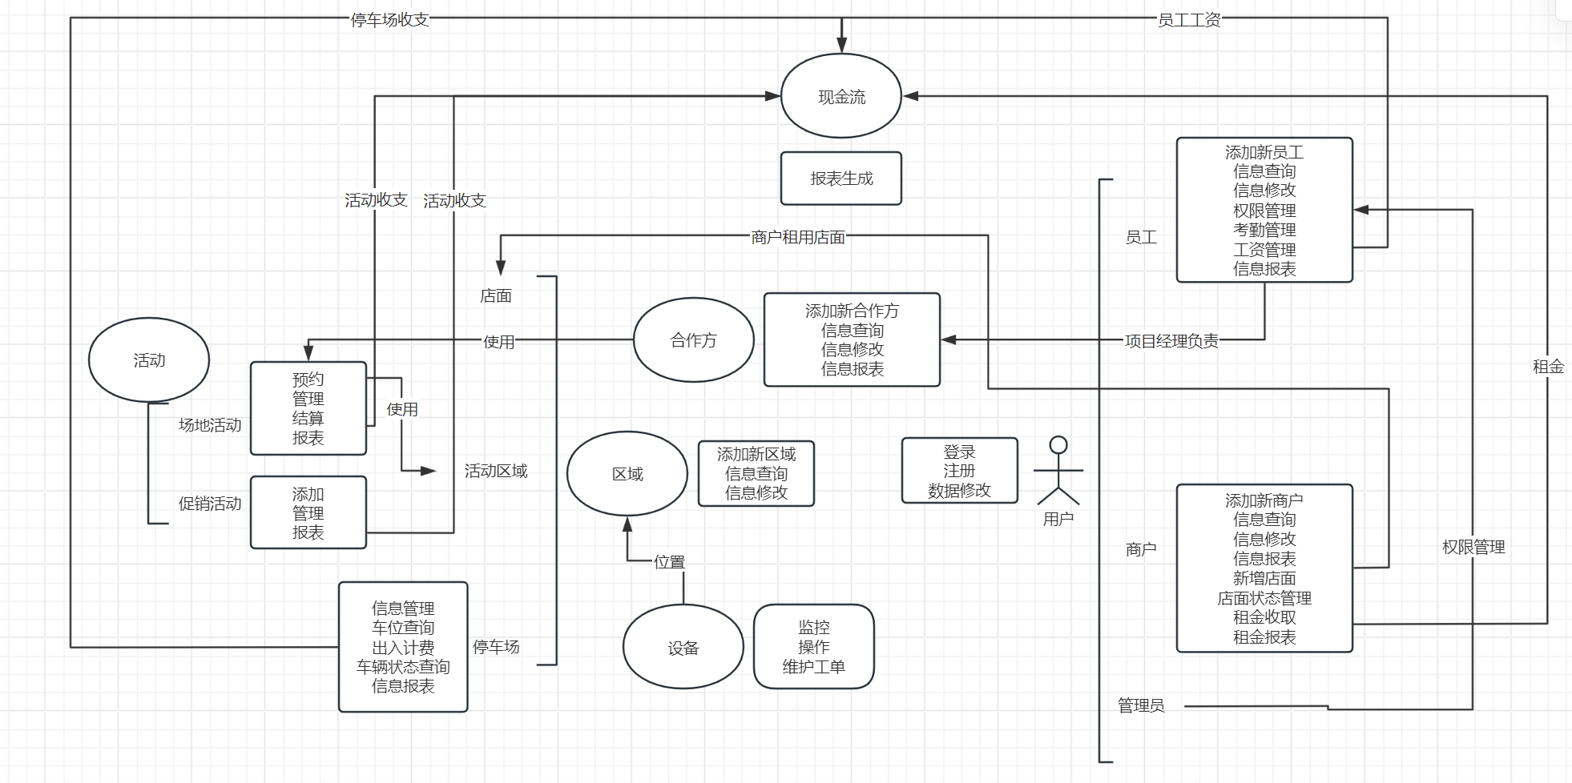
图 2-1 商业综合体信息管理系统总体用例
图 2-1 展示了系统的总体用例：在“商业综合体信息管理系统”边界内列出区域管理、店铺管理、停车场管理、场地活动管理、设备管理、合作管理、员工权限管理、日志管理八大业务用例。

使用者
本系统的使用者分为三类角色：管理员作为最高权限管理者，可全面掌控用户注册、区域划分、合作方审批、员工权限分配及现金流报表等核心功能；员工依据部门和职位权限，管理个人信息、考勤工资、活动申请及设备运维；商户则专注于自身店铺的运营，包括信息维护、租金缴纳、店面状态更新及促销活动参与。所有权限通过账号身份严格隔离。

用户用例

用户登录用例需求分析
用户可以在首页进行登录。登录后则根据用户所属的权限分别跳转到员工界面/商户界面/管理员界面。在跳转后的页面可进行退出登录操作。
用例规约：
用例名称 | 登录
参与者 | 员工/商户/管理员
简要描述 | 不同用户登录进入到不同页面
前置条件 | 用户已注册
事件流 | 基础流  - 用户点击首页的登录按钮可进入登录界面  2. 用户填写自己的用户名和密码进行登录，所有信息不能为空且必须符合相应规范  备选流  - 用户输入的登录数据格式错误  - 系统提示用户进行相应的修改  - 用户重新输入登录信息  - 重复以上操作直到数据规范
后置条件 | 用户登录成功，根据用户所属的权限分别跳转到员工/商户/管理员界面。
表格 2-1 用户登录用例
活动图：
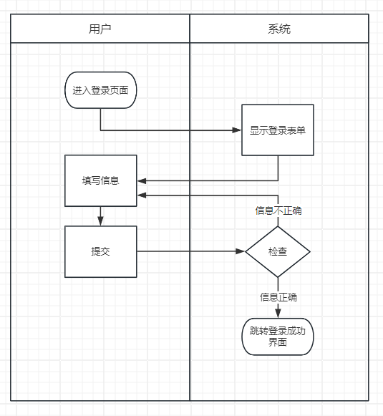
图 2-2 用户登录用例

用户注册用例需求分析
用例规约：
用例名称 | 注册
参与者 | 未注册人员
简要描述 | 访客在系统首页选择注册，填写必要信息后提交，系统校验并创建账号
前置条件 | 访客未曾登录且系统中该用户名未被占用
事件流 | 基础流  - 访客点击“注册”按钮进入注册页面  - 选择身份类型（员工/商户）并填写用户名、密码、联系方式  - 系统校验用户名唯一性、密码格式、验证码有效性  - 校验全部通过 → 创建账号（密码加密存储）  - 系统提示“注册成功”并跳转到登录页  备选流  - 用户输入的注册数据格式错误  - 系统提示用户进行相应的修改  - 用户重新输入登录信息  - 重复以上操作直到数据规范
后置条件 | 1. 数据库新增一条账号记录；2. 第一个注册账号自动设为最高权限管理员；3. 跳转登录页面
表格 2-2 综合现金流报表功能用例

活动图：
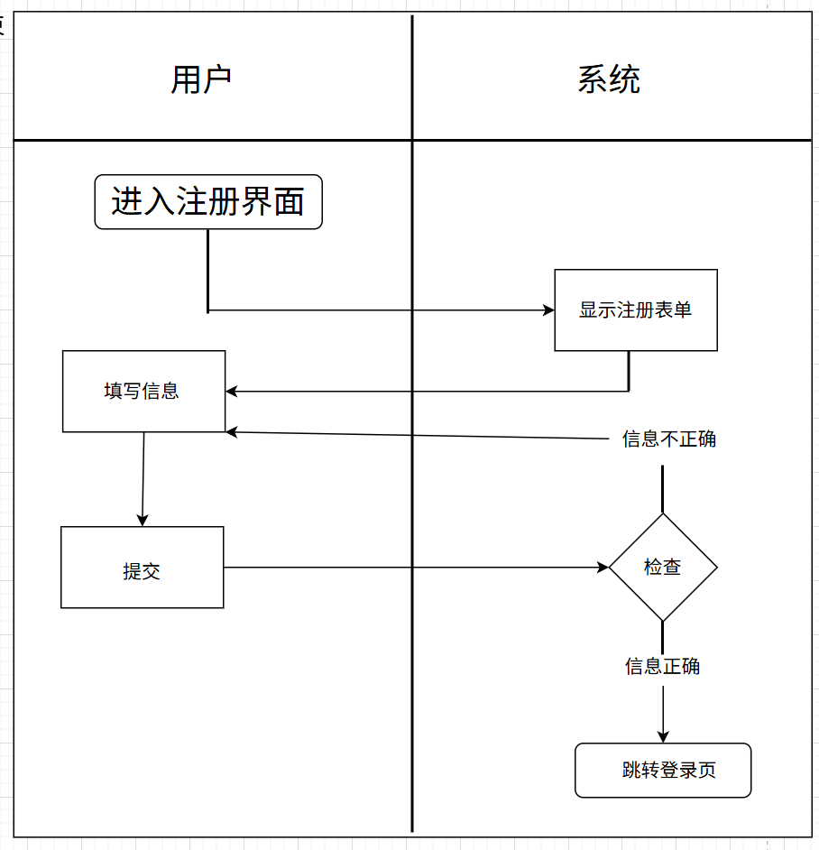
图 2-3 用户注册用例

用户数据修改用例需求分析
用例规约：
用例名称 | 用户数据修改
参与者 | 已登录用户（员工 / 商户 / 管理员）
简要描述 | 用户进入“个人信息”页面，对可编辑字段进行修改并提交，系统校验后更新数据库
前置条件 | 1. 用户已成功登录；2. 被修改字段在用户权限范围内
事件流 | 基础流  - 进入个人信息页  - 系统列出可编辑字段  - 用户修改并提交  - 系统校验格式与唯一性  - 提示成功  备选流  - 用户输入的修改数据格式错误或信息重复  - 系统提示用户进行相应的修改  - 用户重新输入信息  - 重复以上操作直到数据规范
后置条件 | 数据库对应记录已更新；系统写入修改日志（操作人、时间、字段旧值与新值）
表格 2-3 用户数据修改用例

活动图：
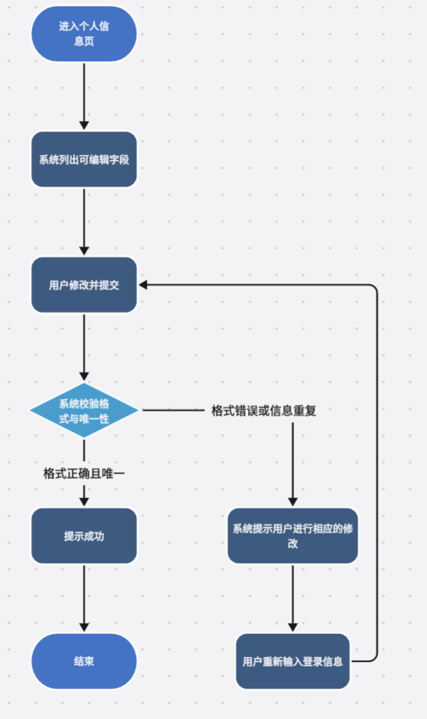
图 2-4 用户数据修改用例

区域模块需求分析

添加新区域用例需求分析
用例规约：
用例名称 | 添加新区域
参与者 | 区域管理员（拥有区域管理权限的员工）
简要描述 | 管理员在系统内新增一块可租用的区域，并设定其基础属性
前置条件 | 1. 管理员已登录；2. 系统中无重复区域ID
事件流 | 基础流  - 进入新增区域页面  - 填区域ID、类别、面积、空置状态、租金/场地费  - 系统校验ID唯一性与数值  - 提示成功  备选流  - 用户输入的修改数据格式错误  - 系统提示用户进行相应的修改  - 用户重新输入修改信息  - 重复以上操作直到数据规范
后置条件 | 区域表中新增一条记录；系统写入操作日志（管理员账号、新增时间、区域ID）
表格 2-4 添加新区域用例

活动图：
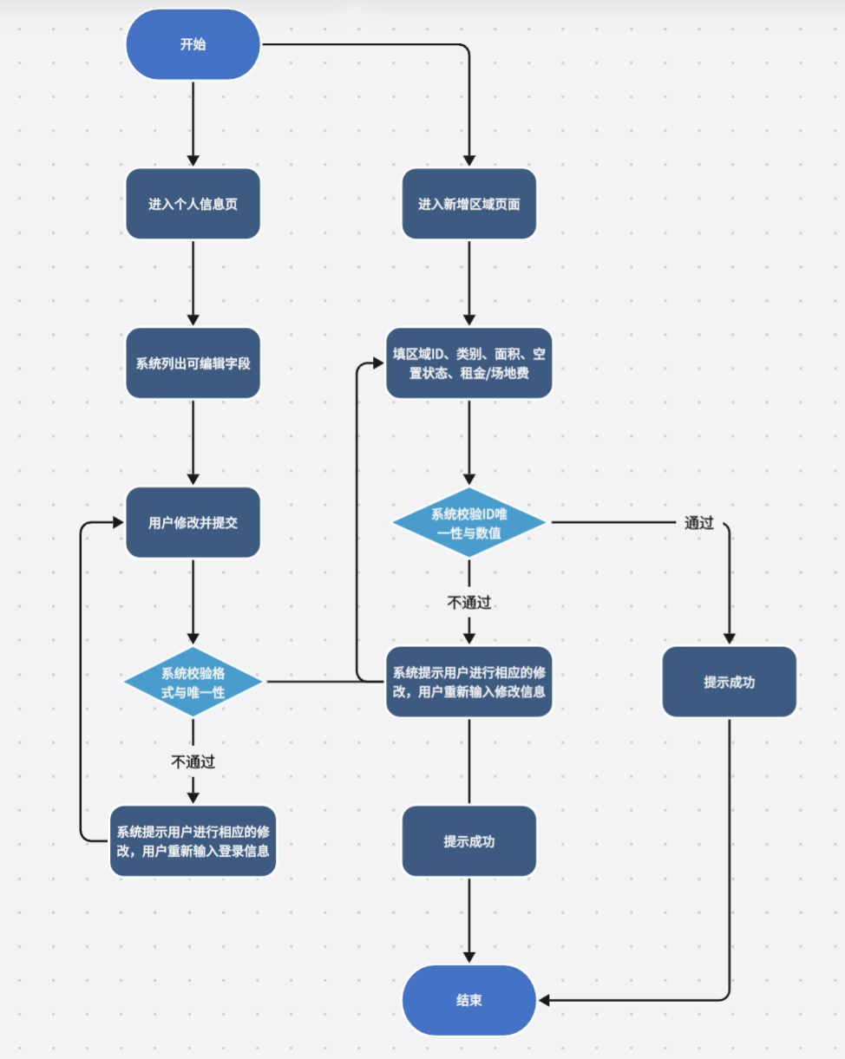
图 2-5 添加新区域用例

区域信息查询功能用例需求分析
用例规约：
用例名称 | 区域信息查询
参与者 | 所有已登录用户（按权限过滤可见字段）
简要描述 | 用户按条件检索区域列表并查看详情
前置条件 | 用户已登录且具备至少“区域查询”权限
事件流 | 基础流  - 进入查询页  - 输入/选择条件  - 系统返回列表  - 点击记录查看详情  备选流  - 无结果并提示未查到  - 无扩展信息并仅显示基础字段
后置条件 | 查询结果已展示；系统记录查询日志（用户ID、查询时间、条件）
表格 2-5 区域信息查询功能用例

活动图：

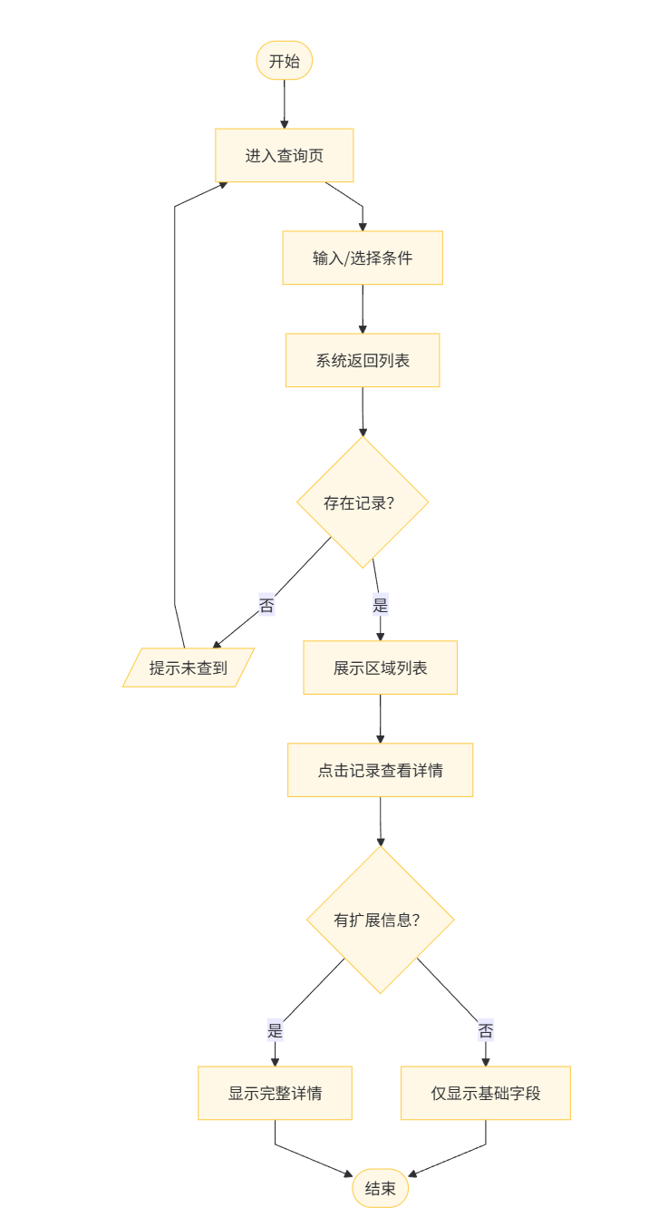
图 2-6 区域信息查询功能用例

区域信息管理功能用例需求分析
用例规约：
用例名称 | 区域信息管理
参与者 | 区域管理员（拥有区域修改权限的员工）
简要描述 | 管理员对已有区域的基础属性进行修改或删除
前置条件 | 1. 管理员已登录；2. 目标区域无正在执行的租用或活动记录
事件流 | 基础流  - 勾选区域并编辑  - 系统回显当前数据  - 管理员修改并提交  - 系统校验合法性  - 提示成功  备选流  - 存在租约并提示解除  - 格式错误并提示返回
后置条件 | 区域表记录已更新；系统写入操作日志（管理员账号、时间、字段变更详情）
表格 2-6 区域信息管理功能用例

活动图：
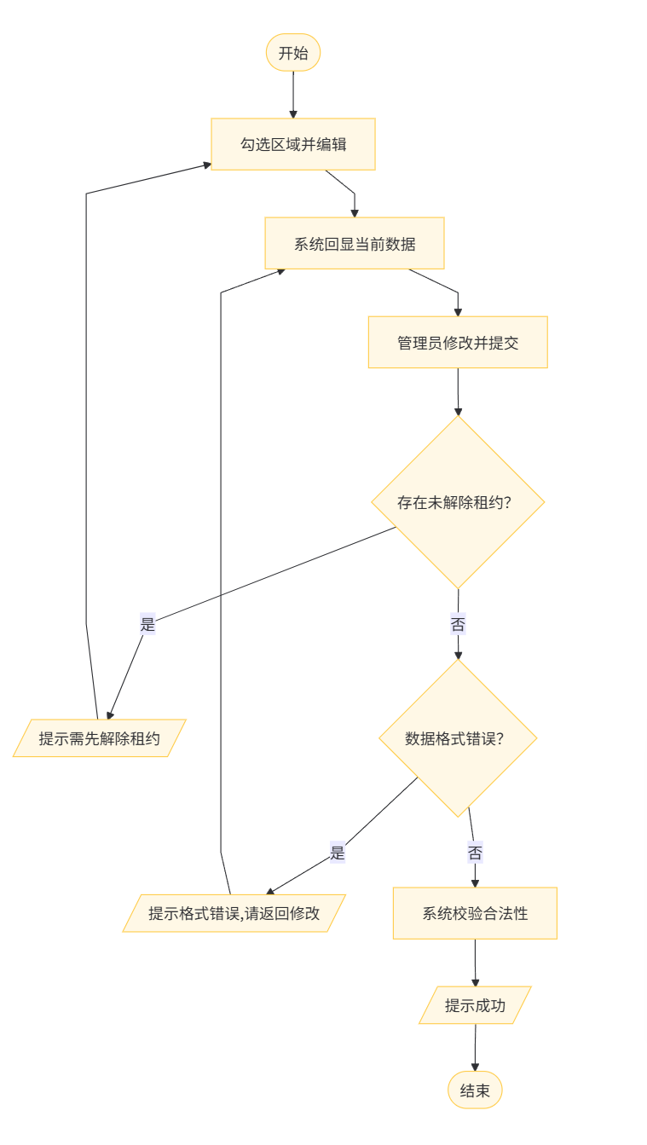
图 2-7 区域信息管理功能用例

合作方模块需求分析

添加新合作方用例需求分析
用例规约：
用例名称 | 添加新合作方
参与者 | 项目经理（拥有合作方管理权限的员工）
简要描述 | 在系统内新增一条合作方记录，用于后续场地活动或合作事项
前置条件 | 1. 项目经理已登录；2. 合作方ID全局唯一
事件流 | 基础流  - 项目经理进入添加合作方页面  - 填写合作方ID、名称、负责人姓名、电话、邮箱  - 系统校验ID唯一性及联系方式格式  - 校验通过，插入合作方表，提示新增成功  备选流  - 合作方ID已存在，提示重复并返回填写界面  - 电话或邮箱格式错误，提示格式非法并返回填写界面
后置条件 | 合作方表新增记录；系统写入操作日志
表格 2-7 添加新合作方用例

活动图：
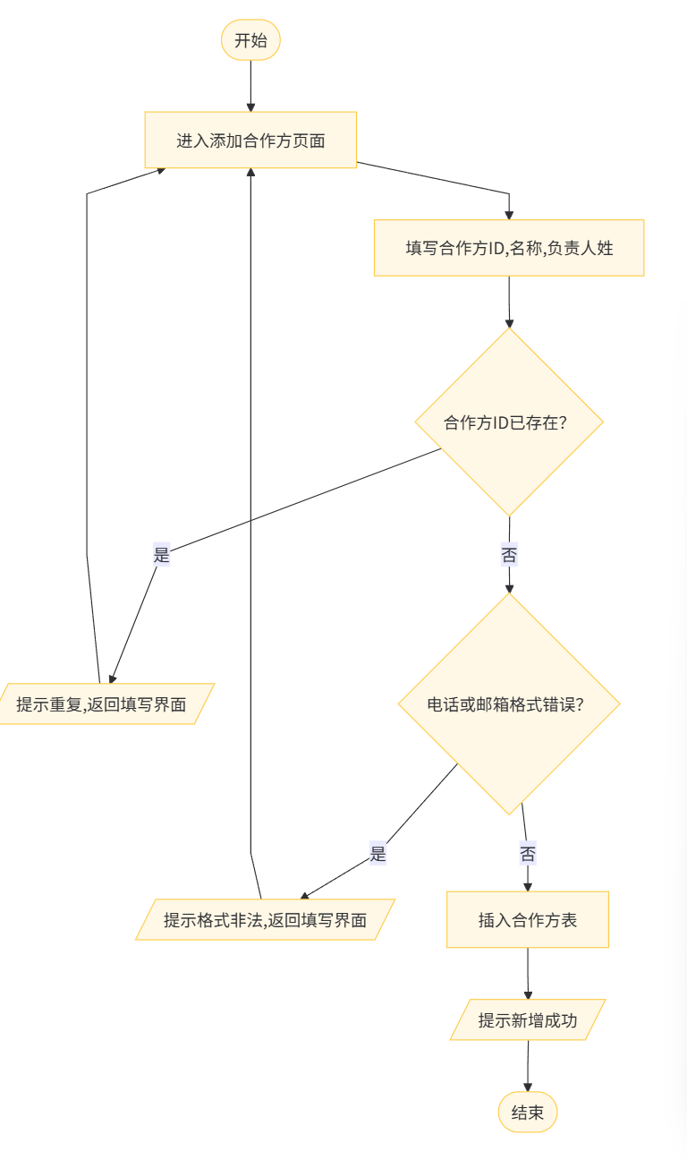
图 2-8 添加新合作方用例

合作方信息查询功能用例需求分析
用例规约：
用例名称 | 合作方信息查询
参与者 | 项目经理（拥有合作方管理权限的员工）
简要描述 | 项目经理查询合作方的详细信息，用于活动筹备或合作事项跟进
前置条件 | 项目经理已登录
事件流 | 基础流  - 项目经理进入合作方信息查询页面  - 输入或选择查询条件：合作方ID、名称、负责人姓名  - 系统按条件检索合作方表并返回列表  - 点击记录查看详情  备选流  - 无匹配记录，提示未查到数据并保留查询条件  - 详情页无扩展信息，仅展示基础字段
后置条件 | 查询结果已展示；系统记录查询日志
表格 2-8 合作方信息查询功能用例

活动图：
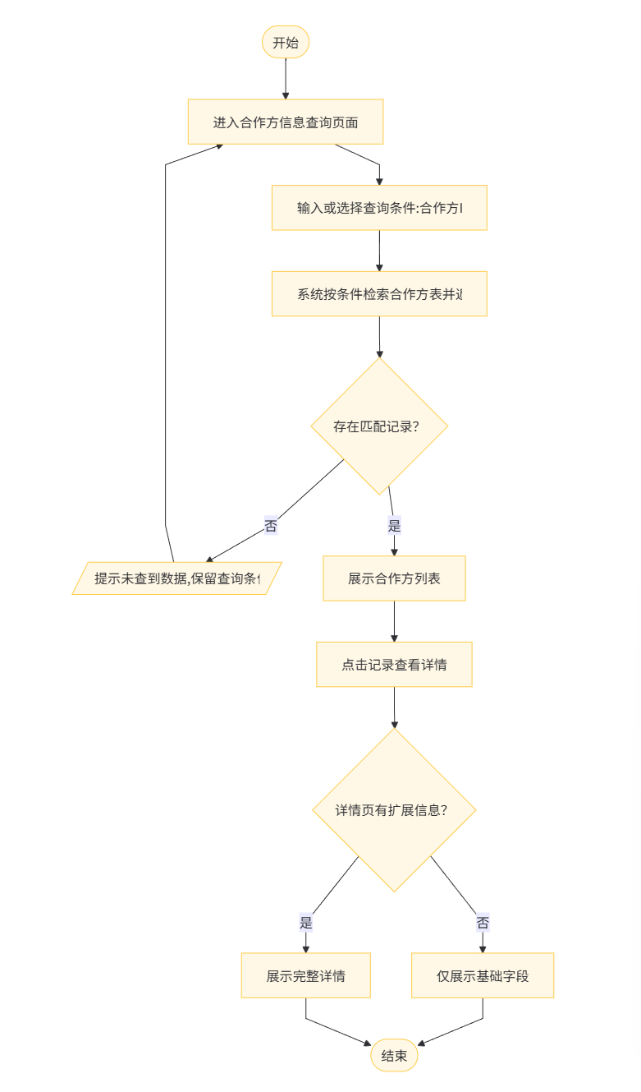
图 2-9 合作方信息查询功能用例

合作方信息修改功能用例需求分析
用例规约：
用例名称 | 合作方信息修改
参与者 | 项目经理（拥有合作方管理权限的员工）
简要描述 | 项目经理更新合作方的基础信息及关联活动状态
前置条件 | 1. 项目经理已登录；2. 目标合作方存在且无冲突活动
事件流 | 基础流  - 项目经理进入合作方列表页面  - 勾选目标合作方并点击编辑  - 系统回显当前数据：合作方ID、名称、负责人姓名、电话、邮箱、合作活动申请状态  - 项目经理修改可编辑字段并提交  - 系统校验联系方式格式及活动状态合法性  - 校验通过，更新合作方表，提示修改成功  备选流  - 联系方式格式错误，提示非法并返回编辑界面  - 合作活动状态冲突，提示请先处理关联活动并终止修改
后置条件 | 合作方表记录已更新；系统写入操作日志
表格 2-9 合作方信息修改功能用例

活动图：
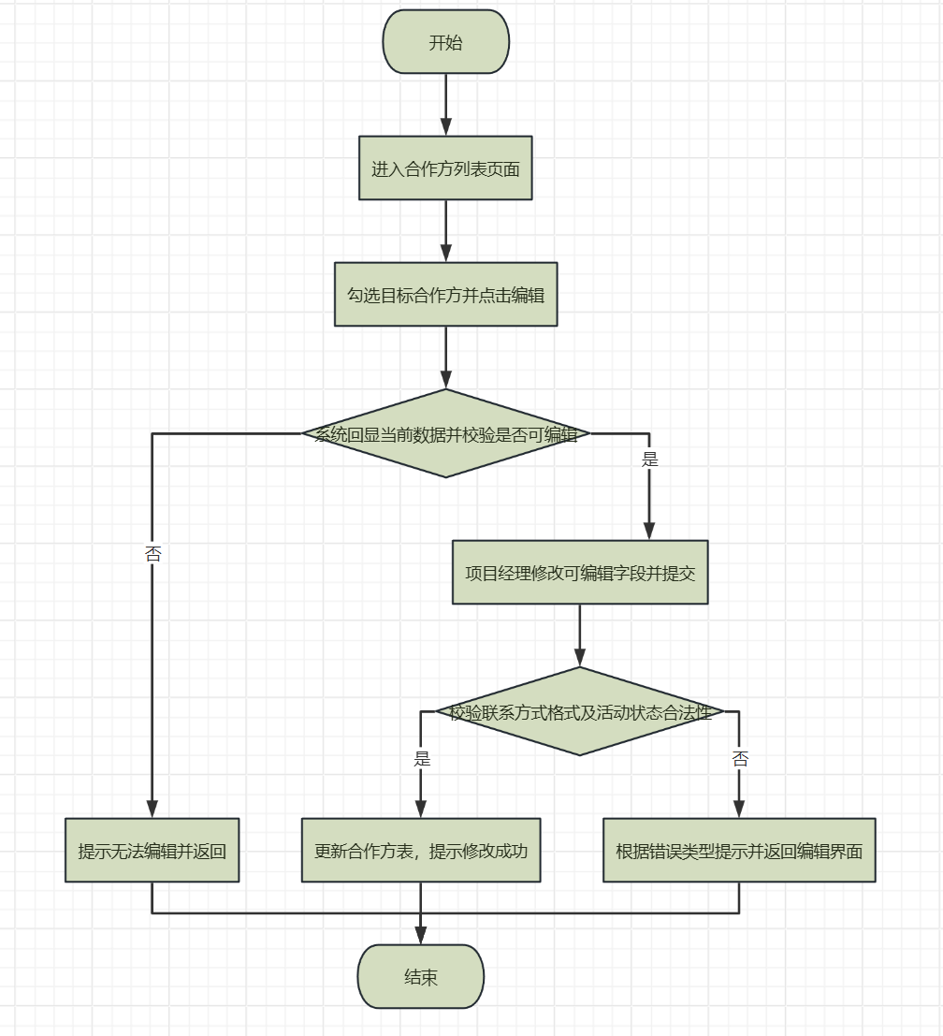
图 2-10 合作方信息修改功能用例

合作方统计信息报表用例需求分析
用例规约：
用例名称 | 合作方统计信息报表
参与者 | 管理员或财务分析师
简要描述 | 按时间段生成合作方运营统计报表，支持筛选与导出
前置条件 | 用户已登录且具备“报表查看”权限
事件流 | 基础流  - 管理人员进入报表页面  - 选择统计周期（日/周/月/季度/年）  - 可选输入合作方名称或行业分类作为筛选条件  - 系统从合作方表、场地活动详细表汇总数据  - 计算合作方总数、活动次数、总投资金额、平均活动收益  - 生成图表与数据表并支持导出PDF/Excel  备选流  - 所选周期无数据，提示暂无记录并保留筛选条件  - 导出失败，提示稍后重试
后置条件 | 报表已生成；系统记录查询日志
表格 2-10 合作方统计信息报表用例

活动图：
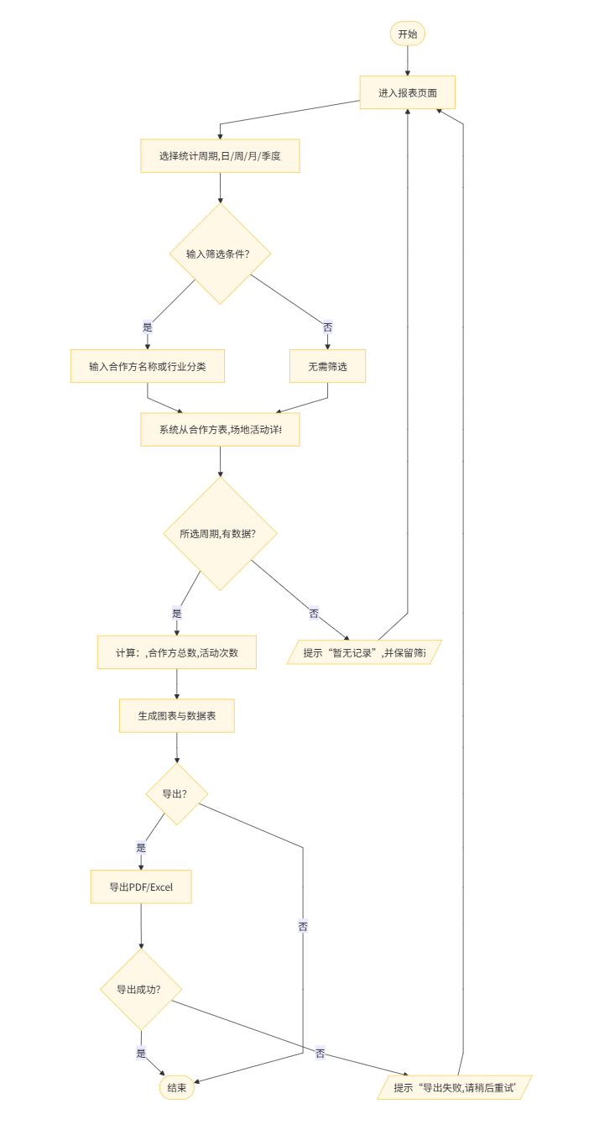
图 2-11 合作方统计信息报表用例

活动模块需求分析

场地活动预约功能用例需求分析
项目经理代表合作方提交场地使用申请，系统验证时间有效性后生成预约记录，由管理员审批。审批通过后锁定场地资源。
用例规约：
用例名称 | 场地活动预约
参与者 | 员工(项目经理)/管理员
简要描述 | 完成从场地申请到审批的全流程
前置条件 | 1. 项目经理已登录  2. 合作方信息已存在  3. 活动区域 ID 有效且状态为 “未占用”
事件流 | 基础流  1. 项目经理选择目标区域和时段  2. 系统验证时间有效性（结束时间>起始时间）  3. 生成待审批的预约记录  备选流  1. 数据格式错误：系统提示具体错误（如 “结束时间需晚于起始时间”），返回填写页面  2. 活动区域已占用：系统提示 “该区域在指定时间内已被占用”，返回填写页面
后置条件 | 1. 申请通过：活动区域在预约时间内被锁定，生成活动预约记录  2. 申请驳回：保留申请记录，状态为 “已驳回”
表格 2-11 场地活动预约功能用例

活动图：
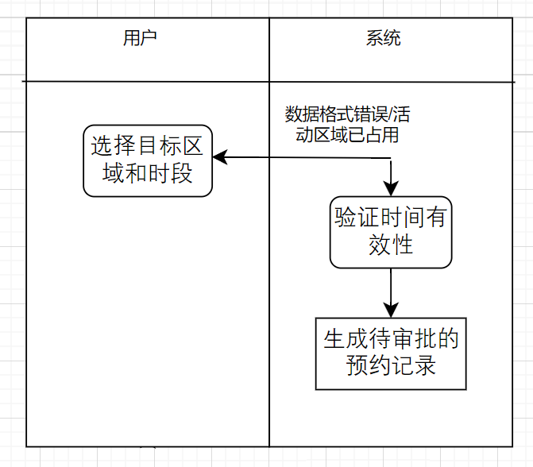
图 2-12 场地活动预约功能用例

场地活动管理功能用例需求分析
管理员或项目经理修改活动信息，包括参与人员、设备需求、时间调整等。系统记录变更日志，同步更新合作方通知。若涉及时间或场地变更需重新审批，原资源自动释放。
用例规约：
用例名称 | 场地活动管理
参与者 | 员工(项目经理)/管理员
简要描述 | 对已通过预约的场地活动进行信息修改、状态更新、取消等管理操作
前置条件 | 活动已通过预约
事件流 | 基础流  1. 员工或管理者进入场地活动管理页面，通过活动 ID 或活动名查询目标活动  2. 选择操作类型（修改信息 / 取消活动）  3. 若修改信息，系统校验数据有效性后更新记录  4. 若取消活动，系统确认操作后，更新活动状态为 “已取消”，释放活动区域  备选流  活动已结束：系统提示 “活动已结束，不可修改或取消”
后置条件 | 1. 操作成功：活动记录更新，相关区域状态和合作方信息同步变更  2. 操作失败：保留原记录，提示失败原因
表格 2-12 场地活动管理功能用例

活动图：
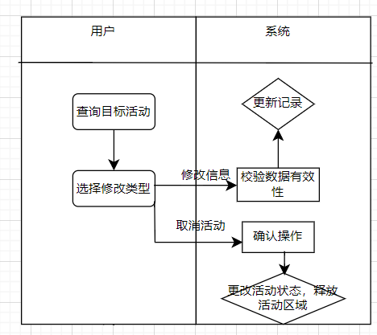
图 2-13 场地活动管理功能用例

场地活动结算收费功能用例需求分析
活动结束后，系统自动计算场地费用，由项目经理完成收费结算
用例规约：
用例名称 | 场地活动结算收费
参与者 | 员工(项目经理)
简要描述 | 完成从费用计算到支付确认的流程
前置条件 | 活动状态为 “已结束”
事件流 | 基础流  1. 活动结束后，系统自动提取活动区域 ID、租用起始时间、租用结束时间  2. 系统计算总费用  3. 项目经理查看结算单，确认费用无误后发起收费  4. 合作方完成支付后，项目经理更新结算状态为 “已收费”，记录支付时间  备选流  如时间记录不完整，系统提示 “数据缺失，无法计算费用”，需手动录入时长
后置条件 | 1. 结算完成：系统记录结算详情（费用、支付时间），同步至现金流报表  2. 未完成：状态保持 “待收费”，持续提醒
表格 2-13 场地活动结算收费功能用例

活动图：
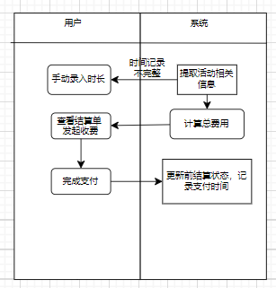
图 2-14 场地活动结算收费功能用例

场地活动统计数据报表生成功能用例需求分析
按区域、时间、合作方等多维度生成使用率、收入、投诉率等统计报表。
用例规约：
用例名称 | 场地活动统计报表生成
参与者 | 管理员
简要描述 | 系统自动生成场地活动的统计报表
前置条件 | 1. 系统存在已结束或进行中的场地活动记录  2. 管理人员具备报表查看权限
事件流 | 基础流  1. 管理人员进入报表生成页面，选择统计时间范围  2. 系统提取该时间段内的场地活动数据，计算活动总数、总费用、平均参与人数、各合作方活动数量等指标  3. 系统生成报表  备选流  1.无数据：系统提示 “该时间段内无场地活动记录”  2.数据规模超限：系统预计算报表需加载的活动记录总数，若记录数大于某阈值，则提示“数据量过大，建议缩小筛选范围”，并自动按活动类型分段拆分成多个子报表
后置条件 | 报表生成成功，管理人员可查看
表格 2-14 场地活动统计数据报表生成功能用例

活动图：
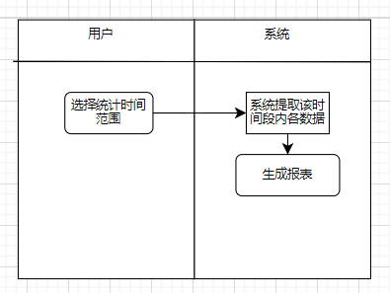
图 2-15 场地活动统计数据报表生成功能用例

新增促销活动功能用例需求分析
市场专员创建促销活动记录，需设定预算总额及适用店铺范围。审批通过后同步更新关联店铺状态，并触发商户端通知。
用例规约：
用例名称 | 新增促销活动
参与者 | 管理员
简要描述 | 管理人员创建新的促销活动并关联目标商铺
前置条件 | 1. 管理人员具备活动创建权限  2. 目标商铺状态为正常营业
事件流 | 基础流  1. 管理人员进入新增促销活动页面，填写活动名、活动开始时间、结束时间、促销花费、内容描述等  2. 选择关联的目标商铺（可多选）  3. 系统校验数据  4. 校验通过后，系统创建促销活动记录，关联商铺 ID  备选流  1. 商铺状态异常，系统提示 “XX商铺状态异常”  2. 时间错误，提示 “请输入正确的时间“
后置条件 | 促销活动创建成功，状态为 “待开始”，关联商铺可查看活动详情
表格 2-15 新增促销活动功能用例

活动图：
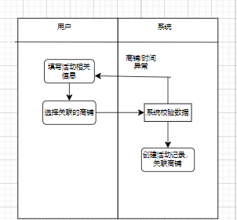
图 2-16 新增促销活动功能用例

促销活动管理功能用例需求分析
用例规约：
管理员监控进行中的促销活动，可调整时间、参与店铺或终止活动。
用例名称 | 促销活动管理
参与者 | 管理员
简要描述 | 对促销活动进行信息修改
前置条件 | 1. 促销活动状态为 “待开始”“进行中”  2. 管理人员具备活动管理权限
事件流 | 基础流  1. 管理人员进入促销活动管理页面，查询目标活动  2. 选择操作类型（修改信息 / 调整关联商铺）  3. 修改信息：更新活动名、时间、花费等，系统校验后保存  4. 调整商铺：添加 / 移除关联商铺（需校验新商铺状态）  备选流  活动已终止：提示 “活动已终止，不可修改”
后置条件 | 操作成功后，活动记录更新，关联商铺同步获取最新信息
表格 2-16 促销活动管理功能用例

活动图：
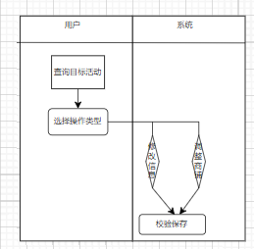
图 2-17 促销活动管理功能用例

促销活动统计数据报表生成功能用例
系统根据指定条件（时间、商铺类型等）生成促销活动统计报表（如总花费、参与商铺数、活动效果等）
用例规约：
用例名称 | 促销活动统计报表生成
参与者 | 管理员
简要描述 | 按店铺/时段/活动类型生成促销效果分析
前置条件 | 1. 系统存在促销活动记录  2. 管理人员具备报表权限
事件流 | 基础流  1. 管理人员进入报表页面，设置统计条件  2. 系统提取符合条件的促销活动数据，计算总花费、平均花费、参与商铺总数、各类型商铺参与数等指标  3. 系统生成报表  备选流  无符合条件数据：提示 “无满足条件的促销活动记录”
后置条件 | 报表生成成功，管理人员可查看
表格 2-17 促销活动统计数据报表生成功能用例

活动图：
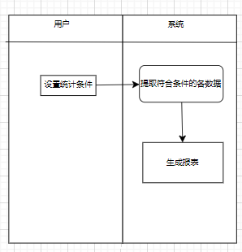
图 2-18 促销活动统计数据报表生成功能用例

员工模块需求分析

添加新员工用例需求分析
管理员录入员工基本信息，系统自动生成工号并分配初始权限。
用例规约：
用例名称 | 添加新员工
参与者 | 管理员（具备人事权限）
简要描述 | 创建员工账号并分配基础权限
前置条件 | 管理人员具备人事权限
事件流 | 基础流  1. 管理人员进入 “添加新员工” 页面，填写员工名、性别、部门、长期职位、底薪、联系方式等信息  2. 系统自动生成唯一的员工 ID，创建关联账号，初始密码为默认值，需强制修改  3. 分配与职位匹配的权限  4. 系统保存员工信息  备选流  信息不完整：提示 “请补充必填字段（如部门、职位）
后置条件 | 新员工信息录入系统，生成账号并分配权限，可登录系统
表格 2-18 添加新员工用例

活动图：
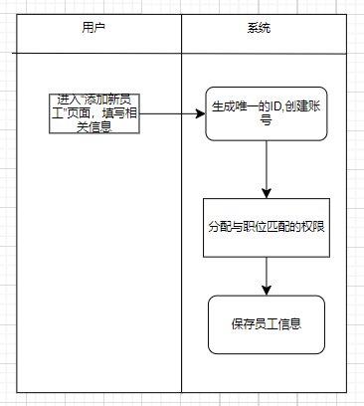
图 2-19 添加新员工用例

员工权限管理功能用例需求分析
用例规约：
用例名称 | 员工权限管理
参与者 | 管理员（具备人事权限）
简要描述 | 管理人员调整员工的长期权限
前置条件 | 1. 员工状态为 “在职”  2. 管理人员权限等级高于被调整员工
事件流 | 基础流  1. 管理人员进入 “员工权限管理” 页面，查询目标员工  2. 查看当前权限，选择新权限等级  3. 系统校验权限等级（不可分配高于管理人员自身的权限）  4. 确认调整，系统更新员工权限，记录调整时间和原因  备选流  1. 权限等级超限：提示 “不可分配高于自身的权限等级”  2. 员工为临时权限状态：提示 “请先收回临时权限再调整长期权限”
后置条件 | 员工权限等信息更新
表格 2-19 员工权限管理功能用例

活动图：
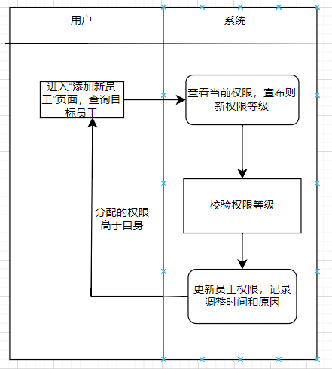
图 2-20 员工权限管理功能用例

员工个人信息修改功能用例需求分析
员工本人可修改联系方式等非敏感信息，部门主管可调整部门/职位信息，关键字段变更需二次验证，修改实时同步至员工信息及工资管理模块。
用例规约：
用例名称 | 员工个人信息修改
参与者 | 员工/管理员
简要描述 | 员工修改个人可编辑信息，管理人员可修改下属的更多信息
前置条件 | 1. 员工已登录系统  2. 管理人员仅可修改下属信息
事件流 | 基础流  1. 员工 / 管理人员进入 “个人信息管理” 页面  2. 员工可修改联系方式、紧急联系人等非核心信息  3. 管理人员可修改下属的部门、职位、底薪等核心信息  4. 提交后，系统校验修改内容  5. 校验通过，保存修改；否则提示错误  备选流  1. 员工修改核心信息：提示 “无权限修改，请联系管理人员”  2. 管理人员跨部门修改：提示 “不可修改非本部门员工信息”
后置条件 | 信息修改成功
表格 2-20 员工个人信息修改功能用例

活动图：
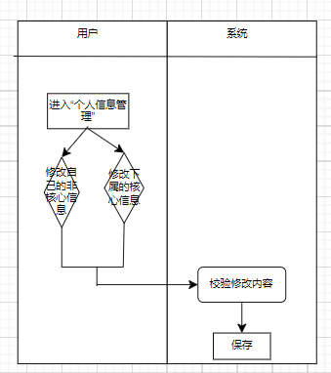
图 2-21 员工个人信息修改功能用例

员工考勤功能用例需求分析
员工每日签到/签退，系统自动计算工时。异常考勤（迟到/缺勤）触发预警，主管可补录考勤。月末生成工资单表.考勤次数字段数据。
用例规约：
用例名称 | 员工考勤
参与者 | 员工/管理员
简要描述 | 员工每日签到 / 签退，考勤管理员统计每月出勤次数，记录异常考勤
前置条件 | 系统时间为工作日
事件流 | 基础流  1. 员工在规定时间内登录系统签到/签退  2. 系统记录签到/签退时间，判断是否正常  3. 月底，考勤管理员确认考勤数据，统计 “当月出勤次数”  备选流  1. 若员工漏签提交补签申请，管理员核实审批后补录考勤  2. 节假日签到，系统提示 “今日为节假日，无需考勤”
后置条件 | 每日考勤记录保存，月底生成考勤报表，作为工资计算依据
表格 2-21 员工考勤功能用例

活动图：
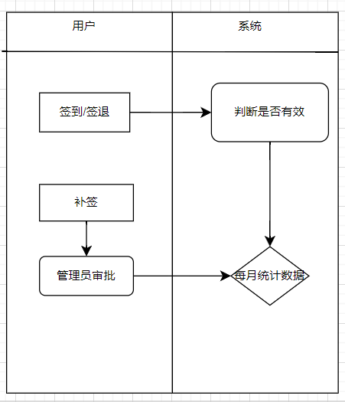
图 2-22 员工考勤功能用例

员工工资管理功能用例需求分析
用例规约：
用例名称 | 员工工资管理
参与者 | 管理员
简要描述 | 对员工工资进行管理
前置条件 | 财务人员具备工资管理权限
事件流 | 基础流  1. 管理员进入 “员工工资管理” 页面，通过员工 ID、姓名等查询目标员工工资信息  2. 选择需修改的工资项，录入新数据  3. 系统校验数据有效性  4. 校验通过后，保存修改，记录修改时间、操作人  5. 系统生成修改记录，可追溯历史工资调整情况  备选流  如果数据无效，系统提示具体错误（如 “底薪不能为负数，请重新输入” ），返回修改页面”
后置条件 | 工资数据修改成功，后续工资核算按新数据执行
表格 2-22 员工工资管理功能用例

活动图：
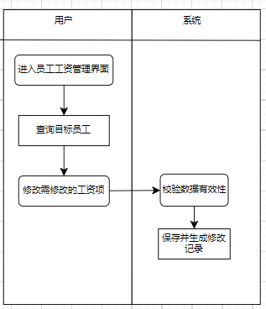
图 2-23 员工工资管理功能用例

员工工资统计报表生成功能用例需求分析
系统按月生成工资汇总报表，统计各部门工资总额、人均工资及环比数据。报表数据源自工资单表和每月工资总支出表
用例规约：
用例名称 | 员工工资统计报表生成
参与者 | 管理员
简要描述 | 系统按部门、时间等维度生成员工工资统计报表
前置条件 | 1. 存在已发放的工资记录  2. 使用者具备报表权限
事件流 | 基础流  1. 使用者进入工资报表页面，选择统计维度  2. 系统提取数据，计算部门总工资、人均工资、底薪/奖金/罚金占比等指标  3. 生成报表（支持按 “部门” 或 “月份” 排序）  备选流  1. 若无数据，提示 “该时间段内无工资发放记录”  2. 若部门数据不全，提示 “部分部门数据缺失，报表仅包含已完整记录的部门”
后置条件 | 报表生成成功，可用于财务分析和成本核算
表格 2-23 员工工资统计报表生成功能用例

活动图：
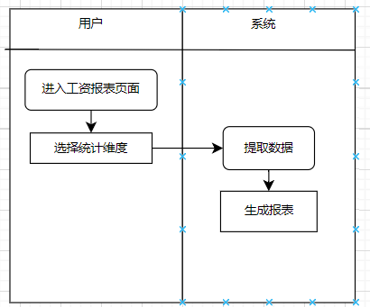
图 2-24 员工工资统计报表生成功能用例

员工临时权限管理功能用例需求分析
用例规约：
用例名称 | 员工临时权限管理
参与者 | 管理员
简要描述 | 为员工授予 / 收回与特定活动相关的临时权限
前置条件 | 1. 存在有效的活动记录  2. 管理人员具备权限授予权限
事件流 | 基础流  1. 管理人员进入 “临时权限管理” 页面，选择员工、活动及需授予的权限内容  2. 系统生成临时权限 ID，关联员工 ID、活动 ID，设置权限有效期  3. 活动结束后，系统自动收回临时权限；也可手动提前收回  备选流  1. 员工已有相同权限，提示 “该员工已具备此临时权限”  2. 若活动已结束，提示 “活动已结束”
后置条件 | 临时权限授予 / 收回成功
表格 2-24 员工临时权限管理功能用例

活动图：
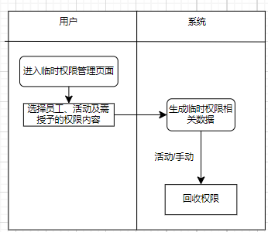
图 2-25 员工临时权限管理功能用例

商户模块需求分析

新增商户用例需求分析
管理员为新增商户创建系统账号并关联店面，通过店铺表.租户类型和租户联系方式字段验证营业执照有效期。系统自动生成初始密码，并绑定店铺ID至店铺账号表。
用例规约：
用例名称 | 新增商户
参与者 | 管理员
简要描述 | 招商管理人员录入新商户信息，关联租用的店面，创建商户账号
前置条件 | 1. 存在空置的店面  2. 管理人员具备招商权限
事件流 | 基础流  1. 管理人员进入 “新增商户” 页面，填写店铺名称、租户类型、租户名、联系方式等  2. 选择租用的店面的区域 ID，设置租用起始时间、结束时间  3. 系统生成店铺 ID，创建商户账号  4. 提交后，系统更新店面状态为 “已租用”，商户状态为 “正常营业”  备选流  1. 店面非空置：提示 “该店面已租用，请选择其他店面”  2. 租户信息重复：提示 “该租户已在本综合体有店铺”
后置条件 | 商户信息录入系统，店面状态更新，生成可登录的商户账号
表格 2-25 新增商户用例

活动图：
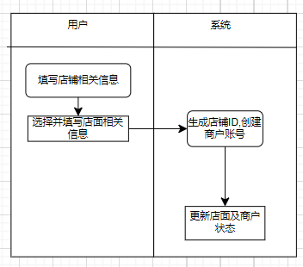
图 2-26 新增商户用例

商户信息管理功能用例需求分析
用例规约：
用例名称 | 商户信息管理
参与者 | 商户/管理员
简要描述 | 管理人员可修改商户核心信息，商户可修改联系方式等非核心信息
前置条件 | 1. 商户状态为 “正常营业”“休息”  2. 管理人员具备管理权限
事件流 | 基础流  1. 管理人员 / 商户进入 “商户信息管理” 页面  2. 商户可修改：联系方式、店铺简介等  3. 管理人员可修改：租户类型、租用时间、店铺状态  4. 提交后系统校验  5. 校验通过后保存修改  备选流  若商户修改核心信息，提示 “无权限，需联系管理人员”
后置条件 | 商户信息更新，若修改租用时间，同步更新租金计算依据
表格 2-26 商户信息管理功能用例

活动图：
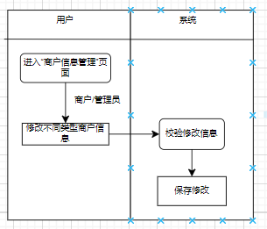
图 2-27 商户信息管理功能用例

新增店面用例需求分析
用例规约：
用例名称 | 新增店面
参与者 | 管理员
简要描述 | 物业管理人员添加新的店面区域，录入面积、租金等信息
前置条件 | 1. 新增区域 ID 未存在  2. 管理人员具备区域管理权限
事件流 | 基础流  1. 管理人员进入 “新增店面” 页面，填写区域 ID、面积、店铺租金  2. 系统校验区域 ID 唯一性  3. 提交后，系统创建店面记录，状态设为 “空置”  备选流  若区域 ID 重复，提示 “该区域 ID 已存在，请重新设置”
后置条件 | 新店面录入系统，状态为 “空置”，可用于商户租用
表格 2-27 新增店面用例

活动图：
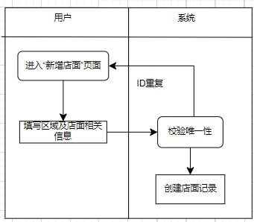
图 2-28 新增店面用例

店面状态管理功能用例需求分析
商户发起店面状态变更申请（如退租、维修），物业管理人员审批后更新店面状态，记录变更原因
用例规约：
用例名称 | 店面状态管理
参与者 | 商户/管理员
简要描述 | 商户提交状态变更申请，物业审批后系统更新
前置条件 | 1. 店面存在有效租用记录  2. 商户状态为 “正常营业”
事件流 | 基础流  1. 商户进入 “店面状态申请” 页面，选择目标店面，填写状态变更类型及原因  2. 系统生成带申请编号的工单，状态为 “待审批”  3. 物业管理人员接收工单，审核申请内容  4. 若审批通过：  a. 系统更新店面状态，同步合同/租金关联数据  b. 通知商户审批结果及后续操作  5. 若审批驳回：  a. 系统记录驳回原因  b. 通知商户驳回结果，可补充材料重新申请  备选流  若资料不完整，提示 “请补充申请材料”
后置条件 | 1. 审批通过，店面状态更新  2. 审批驳回，保留申请记录，状态为 “已驳回”，可触发二次申请
表格 2-28 店面状态管理功能用例

活动图：
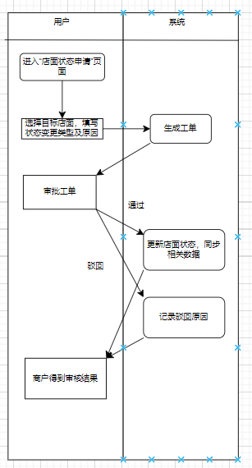
图 2-29 店面状态管理功能用例

商户信息统计报表功能用例需求分析
用例规约：
用例名称 | 商户信息统计报表
参与者 | 管理员
简要描述 | 系统按租户类型、店面区域等维度生成商户统计报表
前置条件 | 1. 系统存在商户及店面记录  2. 管理人员具备报表权限
事件流 | 基础流  1. 管理人员进入报表页面，选择统计维度  2. 系统提取数据，计算商户总数、空置店面数、各类型租户占比、平均租金等  3. 生成报表  备选流  无数据：提示 “无商户或店面记录”
后置条件 | 报表生成成功
表格 2-29 商户信息统计报表功能用例

活动图：
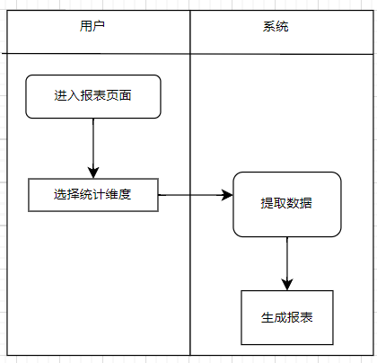
图 2-30 商户信息统计报表功能用例

商户租金收取功能用例需求分析
用例规约：
用例名称 | 商户租金收取
参与者 | 商户/管理员
简要描述 | 系统计算商户应缴租金，商户通过账号缴纳，财务人员确认收款
前置条件 | 1. 商户租用状态为 “已租用”  2. 租金计算周期到达
事件流 | 基础流  1. 系统每月自动计算租金：总租金 = 店面租金 × 租用月数  2. 生成租金单，状态为 “待缴纳”，通知商户  3. 商户登录账号，查看租金单并完成支付  4. 系统更新状态为 “已缴纳”，记录支付时间  备选流  1. 逾期未缴：系统每日提醒，超期 30 天触发预警  2. 支付失败：提示 “支付未成功，请重新操作
后置条件 | 租金缴纳完成，系统记录详情，同步至现金流报表
表格 2-30 商户租金收取功能用例

活动图：
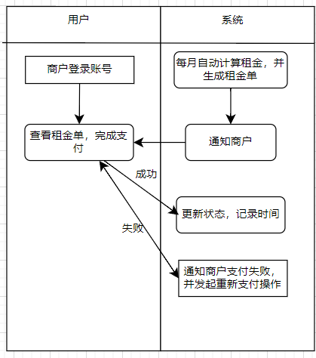
图 2-31 商户租金收取功能用例

商户租金统计报表功能用例需求分析
系统基于商户租金收缴数据，自动生成多维度统计分析报表，为商业综合体的租金管理提供数据支持。报表包含商户租金收缴率、欠款明细、历史收缴趋势等核心指标。管理人员可通过该报表实时掌握租金收缴情况，及时发现异常数据，优化租金管理策略。
用例规约：
用例名称 | 商户租金统计报表
参与者 | 商户/管理员
简要描述 | 系统按时间、区域等维度统计租金收入
前置条件 | 1. 存在租金记录（待缴纳 / 已缴纳）  2. 使用者具备报表权限
事件流 | 基础流  1. 使用者进入报表页面，选择统计时间和维度  2. 系统提取数据，计算总租金收入、未缴租金金额、各区域租金占比、平均收缴率等  3. 生成报表  备选流  若无数据，提示 “该时间段内无租金记录”
后置条件 | 报表生成成功
表格 2-31 商户租金统计报表功能用例

活动图：
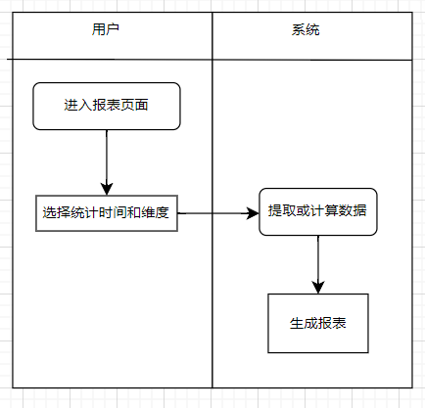
图 2-32 商户租金统计报表功能用例

停车场模块需求分析

停车场信息管理功能用例需求分析
系统实时监控并展示停车场各区域车位使用状态，包括车位占用情况、车辆停放时长等信息。支持按车位编号、停放时间等多条件查询，为停车场管理提供数据支持。
用例规约：
用例名称 | 停车场信息管理
参与者 | 管理员
简要描述 | 管理人员维护停车场基础信息
前置条件 | 1. 停车场区域ID有效  2. 管理人员具备停车场管理权限
事件流 | 基础流  1. 管理人员进入 “停车场信息管理” 页面，选择停车场区域  2. 修改信息如车位数、单位时间停车费、状态  3. 系统校验数据  4. 提交后保存更新  备选流  1. 如果停车场有车辆，修改状态为 “维护中” 时提示 “当前有车辆，是否强制设为维护中”  2. 数据无效时，提示 “车位数和停车费需为正数”
后置条件 | 停车场信息更新
表格 2-32 停车场信息管理功能用例

活动图：
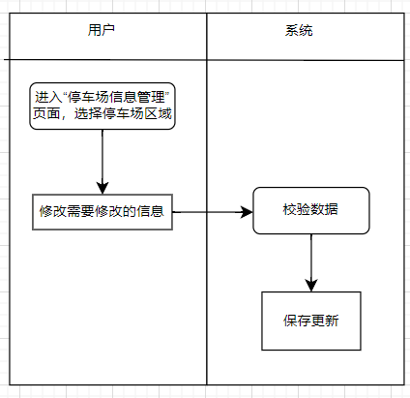
图 2-33 停车场信息管理功能用例

停车场车位状态查询功能用例需求分析
用例规约：
用例名称 | 停车场车位状态查询
参与者 | 员工/商户/管理员
简要描述 | 用户查询指定停车场的车位状态
前置条件 | 存在有效的停车场区域及记录
事件流 | 基础流  1. 用户进入 “车位状态查询” 页面，选择停车场区域  2. 系统显示该区域总车位数、空置车位数及每个车位的状态  3. 实时更新数据  备选流  1. 若停车场维护中，提示 “该停车场正在维护，暂不可用”  2. 无车位记录，提示 “该停车场未录入车位信息”
后置条件 | 用户获取车位状态信息，可根据结果选择停车区域
表格 2-33 停车场车位状态查询功能用例

活动图：
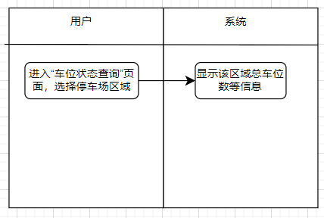
图 2-34 停车场车位状态查询功能用例

停车场出入车计费功能用例需求分析
车辆进入停车场时记录起始时间，离开时计算停车费用并完成缴费
用例规约：
用例名称 | 停车场出入车计费
参与者 | 管理员
简要描述 | 对停在停车场的车进行计费收费
前置条件 | 管理员具有访问权限
事件流 | 基础流  1. 车辆进入，系统识别车牌号，关联空置车位，记录停车起始时间和车位 ID  2. 车辆离开，系统识别车牌号，获取停车结束时间，计算费用（费用 =（结束时间 - 起始时间）× 单位时间停车费）  3. 车主缴纳费用，收费员确认收款  4. 系统更新车位状态为 “无车”，记录缴费时间  备选流  若无空置车位，提示 “当前无空置车位，请前往其他区域”
后置条件 | 车辆出入记录保存，费用记录同步至现金流报表，车位状态更新
表格 2-34 停车场出入车计费功能用例

活动图：
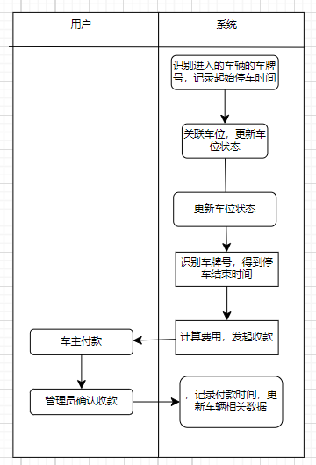
图 2-35 停车场出入车计费功能用例

停车场内车辆状态查询功能用例需求分析
管理人员查看所有在停车辆信息，车主可凭车牌号查询自己车辆的车位位置和停车时长
用例规约：
用例名称 | 停车场内车辆状态查询
参与者 | 管理员
简要描述 | 查询停车场内车辆状态
前置条件 | 车辆状态为已进入未离开
事件流 | 基础流  1. 管理员进入车辆管理页面  2. 管理员可查看所有在停车辆列表  3. 进入查询页面，输入车牌号，系统验证后显示其车辆的车位 ID、停车起始时间、当前时长  备选流  1. 若该区域无在停车辆，提示 “当前停车场无在停车辆”  2. 若车牌号不存在，提示 “未查询到该车牌号的在停记录”
后置条件 | 用户获取车辆状态信息，管理人员可用于车辆引导或异常处理
表格 2-35 停车场内车辆状态查询功能用例

活动图：
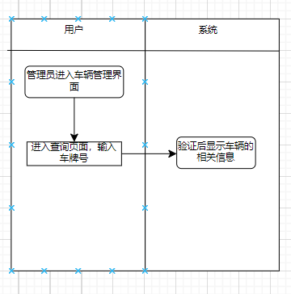
图 2-36 停车场内车辆状态查询功能用例

停车场信息统计报表功能用例需求分析
用例规约：
用例名称 | 停车场信息统计报表
参与者 | 管理员
简要描述 | 系统按时间、区域统计停车场数据
前置条件 | 1. 存在停车场出入记录  2. 使用者具备报表权限
事件流 | 基础流  1. 使用者进入报表页面，选择统计时间范围和区域  2. 系统提取数据，计算总停车次数、总停车费收入、平均停车时长、各时段车流量等指标  3. 生成报表  备选流  无记录：提示 “该时间段内无停车记录”
后置条件 | 报表生成成功
表格 2-36 停车场信息统计报表功能用例

活动图：
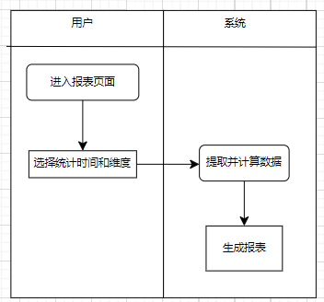
图 2-37 停车场信息统计报表功能用例

设备模块需求分析

设备监控功能用例需求分析
系统实时监控商业综合体内各类设备运行状态，包括电梯、空调、照明等设备的运行参数和故障报警信息，为设备运维管理提供数据支持。
用例规约：
用例名称 | 设备监控
参与者 | 管理员
简要描述 | 管理人员实时监控设备状态
前置条件 | 1. 设备ID存在  2. 管理人员具备监控权限
事件流 | 基础流  1. 管理人员进入 “设备监控” 页面，查看设备列表  2. 系统接收请求，加载并展示设备列表  3. 管理人员点击异常设备名称，发起详情查询请求  4. 系统响应请求，展示该设备的详细信息  备选流  若设备离线，提示 “该设备离线，无法获取状态”
后置条件 | 管理人员实时掌握设备状态，异常情况可及时处理
表格 2-37 设备监控功能用例

活动图：
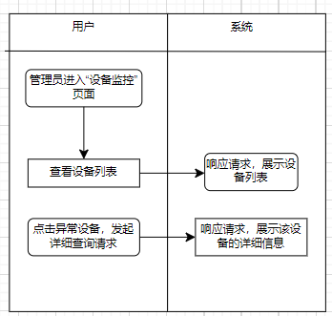
图 2-38 设备监控功能用例

设备操作功能用例需求分析
系统提供控制商业综合体内各类设备的功能，支持对电梯、空调、照明等设备进行开关机、模式调整、参数设置等操作。所有操作需进行权限验证并记录操作日志，确保设备管理的安全性和可追溯性。
用例规约：
用例名称 | 设备操作
参与者 | 管理员
简要描述 | 管理人员通过系统操作设备，记录操作日志
前置条件 | 1. 设备状态为 “正常使用”  2. 管理人员具备该设备的操作权限
事件流 | 基础流  1. 管理人员进入 “设备操作” 页面，选择目标设备  2. 系统显示可执行操作  3. 选择操作并确认，系统通过设备接口发送指令  4. 操作成功后，更新设备状态，记录操作时间和人员  备选流  1. 若设备损坏/维修中，则提示 “设备不可操作”  2. 若无操作权限，提示 “无该设备的操作权限”  3. 若操作失败，提示 “指令发送失败，请重试”
后置条件 | 设备操作成功，状态更新
表格 2-38 设备操作功能用例

活动图：
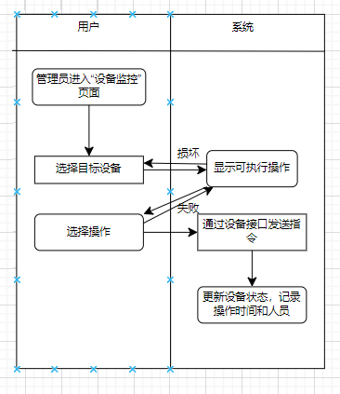
图 2-39 设备操作功能用例

设备维护工单功能用例需求分析
设备损坏时，管理人员创建维修工单，维修员工处理后更新工单状态。
用例规约：
用例名称 | 设备维护工单
参与者 | 管理员
简要描述 | 设备损坏时创建维修工单，维修后更新状态
前置条件 | 设备状态为 “损坏”
事件流 | 基础流  1. 管理人员发现设备损坏，进入 “创建工单” 页面，填写设备 ID、损坏描述  2. 系统生成工单，状态为 “待处理”，分配给维修员工  3. 维修员工接收工单，前往维修，记录维修开始时间  4. 维修完成后，填写维修结束时间、维修花费、维修结果  5. 管理人员确认后，系统更新设备状态为 “正常使用”，工单状态为 “已完成”  备选流  1. 若维修失败，维修员工记录 “未修复”，工单状态设为 “待重派”，重新分配  2. 若设备已修复，创建工单时提示 “该设备状态已为正常，无需维修”
后置条件 | 工单处理完成，设备状态更新，维修花费同步至现金流报表
表格 2-39 设备维护工单功能用例

活动图：
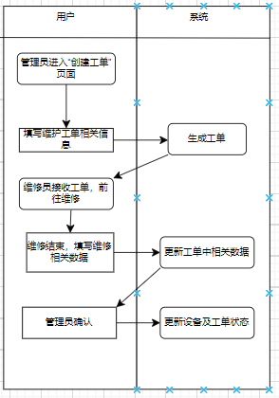
图 2-40 设备维护工单功能用例

现金流模块需求分析

综合现金流报表功能用例需求分析
用例规约：
用例名称 | 综合现金流报表
参与者 | 管理员
简要描述 | 按时间、收支类型等维度聚合系统内所有现金流数据，生成统计报表并支持导出
前置条件 | 1. 用户已登录且具备“财务报表”权限；  2. 现金流明细表中存在统计周期内的记录
事件流 | 基础流  1. 用户进入“现金流报表”页面，选择统计周期（日/周/月/季度/年）；  2. 可选输入筛选条件：收支类型（租金/活动结算/维修支出等）、关联方（商户/合作方）；  3. 系统提取现金流明细表数据  数据来源：  收入端：商户租金（2.7.6）、活动结算（2.4.3）、停车费（2.8.3）；  支出端：设备维修（2.9.3）、促销花费（2.5.5）、员工工资（2.6.5）。  4. 生成可视化图表及数据明细表；  5. 支持导出PDF/Excel格式；  备选流  1. 无符合条件数据：  系统提示“当前时间段无现金流记录”；  2. 导出失败：  系统提示“导出失败，请稍后重试”。
后置条件 | 1. 报表文件已生成并可供下载；  2. 系统记录查询日志（用户ID、查询时间、筛选条件）。
表格 2-40 综合现金流报表功能用例

活动图：
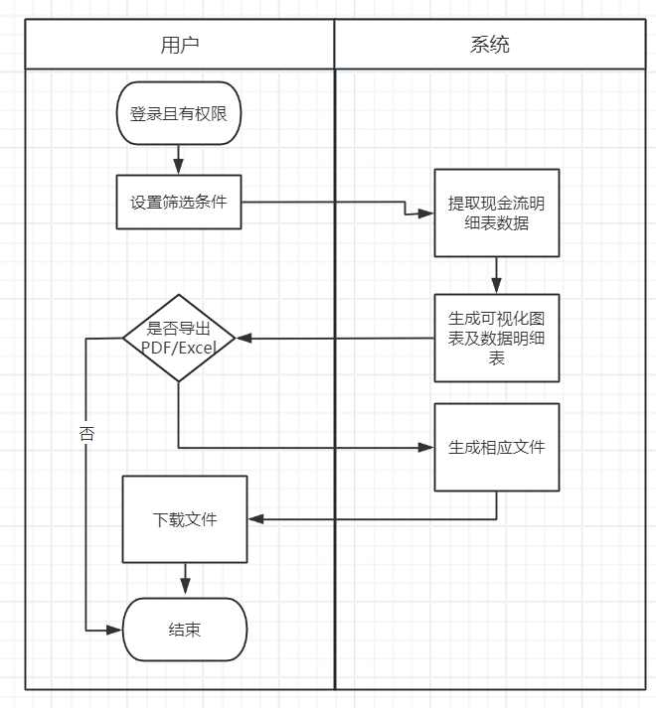
图 2-41 综合现金流报表功能用例
.
.
- 图表索引
图 2-1 商业综合体信息管理系统总体用例 8
图 2-2 用户登录用例 10
图 2-3 用户注册用例 12
图 2-4 用户数据修改用例 13
图 2-5 添加新区域用例 15
图 2-6 区域信息查询功能用例 16
图 2-7 区域信息管理功能用例 17
图 2-8 添加新合作方用例 19
图 2-9 合作方信息查询功能用例 21
图 2-10 合作方信息修改功能用例 23
图 2-11 合作方统计信息报表用例 25
图 2-12 场地活动预约功能用例 27
图 2-13 场地活动管理功能用例 28
图 2-14 场地活动结算收费功能用例 29
图 2-15 场地活动统计数据报表生成功能用例 30
图 2-16 新增促销活动功能用例 32
图 2-17 促销活动管理功能用例 33
图 2-18 促销活动统计数据报表生成功能用例 34
图 2-19 添加新员工用例 35
图 2-20 员工权限管理功能用例 37
图 2-21 员工个人信息修改功能用例 38
图 2-22 员工考勤功能用例 39
图 2-23 员工工资管理功能用例 41
图 2-24 员工工资统计报表生成功能用例 42
图 2-25 员工临时权限管理功能用例 43
图 2-26 新增商户用例 45
图 2-27 商户信息管理功能用例 46
图 2-28 新增店面用例 47
图 2-29 店面状态管理功能用例 49
图 2-30 商户信息统计报表功能用例 50
图 2-31 商户租金收取功能用例 51
图 2-32 商户租金统计报表功能用例 52
图 2-33 停车场信息管理功能用例 54
图 2-34 停车场车位状态查询功能用例 55
图 2-35 停车场出入车计费功能用例 56
图 2-36 停车场内车辆状态查询功能用例 57
图 2-37 停车场信息统计报表功能用例 58
图 2-38 设备监控功能用例 60
图 2-39 设备操作功能用例 61
图 2-40 设备维护工单功能用例 63
图 2-41 综合现金流报表功能用例 65

表格 2-1 用户登录用例 9
表格 2-2 综合现金流报表功能用例 11
表格 2-3 用户数据修改用例 13
表格 2-4 添加新区域用例 15
表格 2-5 区域信息查询功能用例 17
表格 2-6 区域信息管理功能用例 18
表格 2-7 添加新合作方用例 20
表格 2-8 合作方信息查询功能用例 21
表格 2-9 合作方信息修改功能用例 23
表格 2-10 合作方统计信息报表用例 25
表格 2-11 场地活动预约功能用例 27
表格 2-12 场地活动管理功能用例 29
表格 2-13 场地活动结算收费功能用例 30
表格 2-14 场地活动统计数据报表生成功能用例 31
表格 2-15 新增促销活动功能用例 32
表格 2-16 促销活动管理功能用例 34
表格 2-17 促销活动统计数据报表生成功能用例 35
表格 2-18 添加新员工用例 36
表格 2-19 员工权限管理功能用例 37
表格 2-20 员工个人信息修改功能用例 39
表格 2-21 员工考勤功能用例 40
表格 2-22 员工工资管理功能用例 41
表格 2-23 员工工资统计报表生成功能用例 43
表格 2-24 员工临时权限管理功能用例 44
表格 2-25 新增商户用例 45
表格 2-26 商户信息管理功能用例 47
表格 2-27 新增店面用例 48
表格 2-28 店面状态管理功能用例 49
表格 2-29 商户信息统计报表功能用例 51
表格 2-30 商户租金收取功能用例 52
表格 2-31 商户租金统计报表功能用例 53
表格 2-32 停车场信息管理功能用例 55
表格 2-33 停车场车位状态查询功能用例 56
表格 2-34 停车场出入车计费功能用例 57
表格 2-35 停车场内车辆状态查询功能用例 58
表格 2-36 停车场信息统计报表功能用例 60
表格 2-37 设备监控功能用例 61
表格 2-38 设备操作功能用例 62
表格 2-39 设备维护工单功能用例 63
表格 2-40 综合现金流报表功能用例 65

